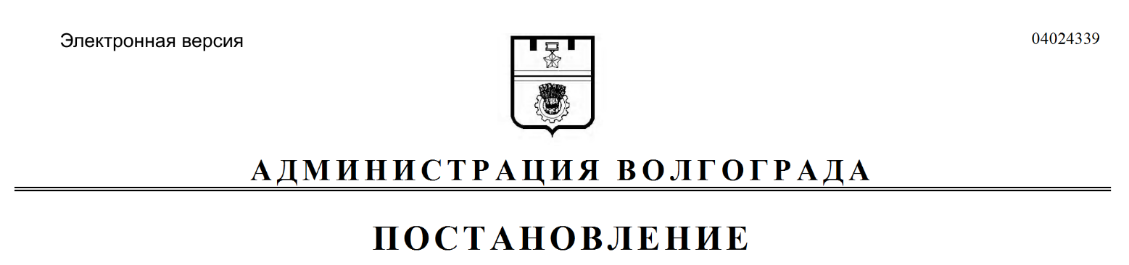
от 17.03.2023 № 249

Об изъятии для муниципальных нужд земельного участка, на котором расположен многоквартирный жилой дом по адресу: Волгоград, ул. 2-я Динамовская, д. 25, и помещений в указанном многоквартирном жилом доме

В соответствии со статьей 32 Жилищного кодекса Российской Федерации, статьей 56.6 Земельного кодекса Российской Федерации, на основании
постановления администрации Волгограда от 03 июня 2020 г. № 504 «О признании многоквартирного жилого дома, расположенного по адресу: Волгоград,
ул. 2-я Динамовская, д. 25, аварийным и подлежащим сносу», руководствуясь постановлением главы Волгограда от 16 октября 2018 г. № 20-п «О распределении обязанностей в администрации Волгограда», статьями 7, 39 Устава города-героя Волгограда, администрация Волгограда
ПОСТАНОВЛЯЕТ:
1. Изъять для муниципальных нужд земельный участок (кадастровый
№ 34:34:080112:1792), на котором расположен многоквартирный жилой дом по адресу: Волгоград, ул. 2-я Динамовская, д. 25, признанный аварийным и подлежащим сносу.
2. Изъять для муниципальных нужд помещения, расположенные
в многоквартирном жилом доме по адресу: Волгоград, ул. 2-я Динамовская, д. 25, признанном аварийным и подлежащим сносу, находящиеся в собственности граждан, в установленном действующим законодательством Российской Федерации порядке согласно приложению к настоящему постановлению.
3. Комитету жилищной и социальной политики администрации Волгограда обеспечить выполнение комплекса мероприятий, связанных с изъятием земельного участка, указанного в пункте 1 настоящего постановления, и помещений, расположенных в многоквартирном жилом доме, указанном в пункте 2 настоящего постановления, в том числе:
3.1. Направить в Управление Федеральной службы государственной
регистрации, кадастра и картографии по Волгоградской области копию настоящего постановления в течение 10 дней со дня подписания настоящего постановления.
3.2. Направить собственникам помещений, расположенных в многоквартирном жилом доме, указанном в пункте 2 настоящего постановления, копию настоящего постановления письмом с уведомлением о вручении в течение
10 дней со дня подписания настоящего постановления.
4. Комитету по информационной политике администрации Волгограда в течение 10 дней со дня подписания настоящего постановления разместить настоящее постановление на официальном сайте администрации Волгограда в информационно-телекоммуникационной сети Интернет.
5. Настоящее постановление вступает в силу со дня его подписания
и подлежит опубликованию в течение 10 дней со дня его подписания.
6. Контроль за исполнением настоящего постановления возложить на председателя комитета жилищной и социальной политики администрации Волгограда Кострову Р.В.

Заместитель главы
Волгограда Е.Е.Панкин

Приложение
к постановлению
администрации Волгограда
от 17.03.2023 № 249

ПЕРЕЧЕНЬ
изымаемых помещений, расположенных в многоквартирном жилом доме
по адресу: Волгоград, ул. 2-я Динамовская, д. 25, признанном аварийным
и подлежащим сносу, находящихся в собственности граждан

№ п/п | Адрес местонахождения  объекта недвижимости | Общая  площадь  помещения  (кв. м)
1 | 2 | 3
1. | Волгоград, ул. 2-я Динамовская, д. 25, кв. 1 | 18,3
2. | Волгоград, ул. 2-я Динамовская, д. 25, кв. 2 | 18,6
3. | Волгоград, ул. 2-я Динамовская, д. 25, кв. 3 | 18,4
4. | Волгоград, ул. 2-я Динамовская, д. 25, кв. 5 | 18,0
5. | Волгоград, ул. 2-я Динамовская, д. 25, кв. 7 | 21,8
6. | Волгоград, ул. 2-я Динамовская, д. 25, кв. 8 | 22,7
7. | Волгоград, ул. 2-я Динамовская, д. 25, кв. 9 | 19,1
8. | Волгоград, ул. 2-я Динамовская, д. 25, кв. 11 | 17,4
9. | Волгоград, ул. 2-я Динамовская, д. 25, кв. 12 | 18,5
10. | Волгоград, ул. 2-я Динамовская, д. 25, кв. 14 | 17,8
11. | Волгоград, ул. 2-я Динамовская, д. 25, кв. 15 | 18,0
12. | Волгоград, ул. 2-я Динамовская, д. 25, кв. 16 | 18,4
13. | Волгоград, ул. 2-я Динамовская, д. 25, кв. 17 | 18,4
14. | Волгоград, ул. 2-я Динамовская, д. 25, кв. 20 | 17,8
15. | Волгоград, ул. 2-я Динамовская, д. 25, кв. 22 | 22,6
16. | Волгоград, ул. 2-я Динамовская, д. 25, кв. 23 | 18,8
17. | Волгоград, ул. 2-я Динамовская, д. 25, кв. 25 | 17,6
18. | Волгоград, ул. 2-я Динамовская, д. 25, кв. 27 | 18,3
19. | Волгоград, ул. 2-я Динамовская, д. 25, кв. 28 | 18,3
20. | Волгоград, ул. 2-я Динамовская, д. 25, кв. 29, 30 | 32,5

